VERİTABANI YÖNETİMİ
PROJE HAKKINDA BİLGİ SUNUMU

Proje Başlığı: Kütüphane Masa Rezervasyon ve Takip Sistemi
Katılımcılar:
Nisanur GÖREN 2311502215
Zeynep Işıl PELİT 2311502220
Elif Nur AYDIN 2311502211
Beyza AYAN 2311502271
Katılımcıların Katkısı:
Katılımcı | Katkı Alanları
Nisanur GÖREN (2311502215) | Trigger: trg_masa_bosalt (masa süresi dolunca boşaltma), Oturma prosedürü: OTURT_KULLANICI,Yeni kullanıcı verilerinin 5 tanesi, Oturtma prosedüründe 16–20. kullanıcıların oturtulması,Veri tabanı tasarımı.Rapor içeriğinin hazırlanmasına katkı. Konumlar Tablosu (KONUMLAR)
Zeynep Işıl PELİT (2311502220) | KullanıcıTipleriTablosu (KULLANICI_TIPLERI),KullanıcılarTablosu (KULLANICILAR),Kullanıcı test verilerinin ilk 10 tanesinin eklenmesi (1001–1010),Yeni kullanıcı verilerinin ilk 5 tanesi (1011–1015),Kullanıcı oturtma prosedüründe ilk 5 kullanıcıyı oturtma,ER ve ERD diyagram tasarım. Oturma prosedürü: OTURT_KULLANICI
Elif Nur AYDIN (2311502211) | Konumlar Tablosu (KONUMLAR),Masalar Tablosu (MASALAR),Konum test verilerinin eklenmesi,100 masanın konumlara göre eklenmesini sağlayan PL/SQL bloğu,Yeni kullanıcı verilerinin 5 tanesi,Oturtma prosedüründe6–10. kullanıcıların oturtulması, Normalizasyon kontrolü.
Beyza AYAN (2311502271) | Fiş Kayıtları Tablosu (FIS_KAYITLARI),Trigger: trg_fis_kayit_ekle,İlk 10 kullanıcıyı 10 masaya yerleştiren PL/SQL bloğu,Yeni kullanıcı verilerinin 5 tanesi ,Oturtma prosedüründe kullanıcıların oturtulması,ER ve ERD diyagram tasarım.

1-Proje Hakkında Genel Açıklama:
Bu proje, Veri tabanı Yönetimi dersi kapsamında bir kütüphane ortamında kullanıcıların belirli bir süreliğine masa rezervasyonu yapabilmesini sağlayan bir kiosk destekli sistemin geliştirilmesini amaçlamaktadır.
Projede kullanıcı tipleri (öğrenci, personel, misafir), kullanıcı-masa ilişkilendirmesi, masa durum takibi, zaman kısıtlamaları, otomatik güncellemeler ve fiş kayıtları gibi çeşitli işlemler Oracle Live SQL kullanılarak modellenmiştir. Normalizasyon ilkelerine uygun tablo tasarımları, trigger mekanizmaları, prosedürlerle kullanıcı yönlendirme ve veri tutarlılığı sağlanmıştır.
Sistem; kullanıcıların aynı anda birden fazla masa rezerve edememesi, dolu masalara tekrar oturma girişimlerinin engellenmesi ve 90 dakika sonunda masanın otomatik olarak boşaltılması gibi kuralları uygulamaktadır.
Projenin Amacı ve İşlevleri:
Bu projenin temel amacı, üniversite kütüphanesinde öğrencilerin ve diğer kullanıcıların belirli sürelerle masa rezervasyonu yapabilmesini sağlamak, kullanım sürelerini kontrol etmek ve masa kullanım verimliliğini artırmaktır. Kiosk tabanlı fiş alma yöntemi tercih edilerek daha kapsayıcı bir sistem geliştirilmiştir.
Temel Amaçlar:
•Kullanıcıların kolayca fiş alarak bir masa rezerve etmesini sağlamak.
•Masa kullanım süresini (örneğin 90 dakika) sınırlayarak adaletli kullanım sunmak.
•Kütüphane yöneticilerinin doluluk oranı ve kullanıcı davranışlarını analiz etmesini kolaylaştırmak.
•Sistemde tutarlılığı sağlamak amacıyla otomatik kontrol ve uyarı mekanizmaları (trigger, prosedür) oluşturmak.
Başlıca İşlevler:
•Kiosk üzerinden kullanıcı bilgileriyle fiş alınması ve en uygun boş masaya yönlendirme.
•Masaların dolu/boş durumlarının anlık olarak güncellenmesi.
•Raporlamalar için sorgular yardımıyla aktif kullanıcılar, boş masalar, doluluk oranı gibi verilere erişim sağlanması.
Kullanılan Teknolojiler
•Oracle Live SQL
Projenin tüm veri tabanı işlemleri Oracle’ın çevrim içi çalışma ortamı olan Live SQL platformu üzerinden gerçekleştirilmiştir. Bu platform sayesinde çevrim içi olarak SQL komutları yazılmış, tablolar oluşturulmuş ve test verileri uygulanmıştır.
•Oracle SQL (Structured Query Language)
Veri tanımlama (DDL), veri işleme (DML), veri kontrol (DCL) işlemleri için SQL dili etkin şekilde kullanılmıştır.
• excalidraw.com
Veri tabanı tasarım sürecinde ERD (Varlık-İlişki Diyagramı) oluşturmak amacıyla diyagram araçlarından biri kullanılmıştır.
•Microsoft Word
Proje raporunun hazırlanması, katkıların belgelenmesi ve çıktıların sunumu için belgelendirme araçları kullanılmıştır.
2-Senaryo-Amacı
Kütüphane kaynaklarının etkin kullanımını sağlamak ve kullanıcıların masa rezervasyon işlemlerini dijital ortamda gerçekleştirebilmesini sağlamak.

Varlıklar ve Öznitelikler
- KULLANICI_TIPLERI: TIP_ID, TIP_ADI
- KULLANICILAR: KULLANICI_ID, TIP_ID, AD, SOYAD
- KONUMLAR: KONUM_ID, KONUM_ADI
- MASALAR: MASA_ID, KONUM_ID, DURUM, AKTIF_KULLANICI, BASLANGIC_SAAT, BITIS_SAAT
- FIS_KAYITLARI: FIS_ID, KULLANICI_ID, MASA_ID, BASLANGIC_SAAT, BITIS_SAAT, AKTIF_MI

Varlıklar Arası İlişkiler
1.KULLANICI_TIPLERI- KULLANICILAR
• İlişki Türü: 1:N (KULLANICILAR)
• Açıklama: Her kullanıcı bir kullanıcı tipine (örneğin öğrenci, personel, misafir) aittir. Ancak bir kullanıcı tipi birden fazla kullanıcıya ait olabilir.
• Yabancı Anahtar: KULLANICILAR.TIP_ID → KULLANICI_TIPLERI.TIP_ID
2.KULLANICILAR - FIS_KAYITLARI
• İlişki Türü: 1:N (FIS_KAYITLARI)
• Açıklama: Her kullanıcı birden fazla fiş kaydı oluşturabilir. Fakat bir fiş kaydı yalnızca bir kullanıcıya aittir.
Yabancı-Anahtar:FIS_KAYITLARI.KULLANICI_ID→KULLANICILAR.KULLANICI_ID
3.KONUMLAR - MASALAR
• İlişki Türü: 1:N (MASALAR)
• Açıklama: Her masa bir konuma (kat gibi) aittir. Bir konumda birden çok masa bulunabilir.
• Yabancı Anahtar: MASALAR.KONUM_ID → KONUMLAR.KONUM_ID
4.MASALAR - FIS_KAYITLARI
• İlişki Türü: 1:N (FIS_KAYITLARI)
• Açıklama: Her masa için birçok fiş kaydı (rezervasyon/oturum) olabilir. Ama her fiş kaydı yalnızca bir masaya aittir.
• Yabancı Anahtar: FIS_KAYITLARI.MASA_ID → MASALAR.MASA_ID
5.MASALAR - KULLANICILAR (AKTIF_KULLANICI üzerinden)
• İlişki Türü: Opsiyonel 1:N
• Açıklama: Her masa, o an aktif bir kullanıcıya ait olabilir (veya boş olabilir). Bu, geçici bir bağdır. Her kullanıcının aynı anda en fazla bir aktif masası olabilir.
•Yabancı-Anahtar:MASALAR.AKTIF_KULLANICI → KULLANICILAR.KULLANICI_ID

3-Varlık-İlişki Diyagramı (ERD)
Güçlü Varlıklar:
• KULLANICI_TIPLERI (TIP_ID)
• KULLANICILAR (KULLANICI_ID)
• KONUMLAR (KONUM_ID)
• MASALAR (MASA_ID)

İlişki / Zayıf Varlık:
•FIS_KAYITLARI (FIS_ID) → KULLANICILAR ve MASALAR arasında oturum (rezervasyon) ilişkisini temsil eder.

Tanımlayıcı Nitelikler (Primary Keys)
• TIP_ID
• KULLANICI_ID
• KONUM_ID
• MASA_ID
• FIS_ID

İlişki Tipleri
1. KULLANICI_TIPLERI → KULLANICILAR : 1:N
2. KONUMLAR → MASALAR : 1:N
3. KULLANICILAR → FIS_KAYITLARI : 1:N
4. MASALAR → FIS_KAYITLARI : 1:N
5. MASALAR ↔ KULLANICILAR (AKTIF_KULLANICI): Opsiyonel 1:1

Not: M:N ve N-ary ilişki bulunmamaktadır.
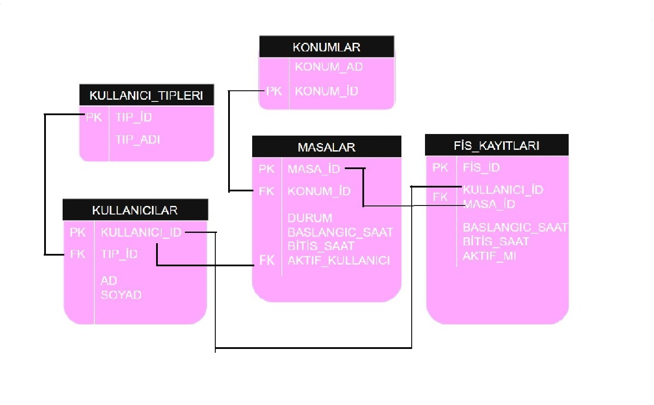

4-ER’den İlişkisel Şemaya Dönüşüm
Güçlü Varlık Türlerinin Eşlenmesi
•KULLANICI_TIPLERI(TIP_ID PK, TIP_ADI)
•KULLANICILAR(KULLANICI_ID PK, TIP_ID FK, AD, SOYAD)
•KONUMLAR(KONUM_ID PK, KONUM_ADI)
•MASALAR(MASA_ID PK, KONUM_ID FK, DURUM, AKTIF_KULLANICI FK, BASLANGIC_SAAT, BITIS_SAAT)

Zayıf Varlık Türlerinin Eşlenmesi
•FIS_KAYITLARI(FIS_ID PK, KULLANICI_ID FK, MASA_ID FK, BASLANGIC_SAAT, BITIS_SAAT, AKTIF_MI)
1:1 İlişki Türlerinin Eşlenmesi
MASALAR tablosuna AKTIF_KULLANICI alanı FK olarak eklenmiştir.
1:N İlişki Türlerinin Eşlenmesi
•KULLANICILAR.TIP_ID → KULLANICI_TIPLERI
•MASALAR.KONUM_ID → KONUMLAR
•FIS_KAYITLARI.KULLANICI_ID → KULLANICILAR
•FIS_KAYITLARI.MASA_ID → MASALAR
M:N İlişki Türlerinin Eşlenmesi
Bu sistemde M:N ilişki türü bulunmamaktadır.
N-ary İlişki Türlerinin Eşlenmesi
Bu sistemde N-ary ilişki türü bulunmamaktadır.

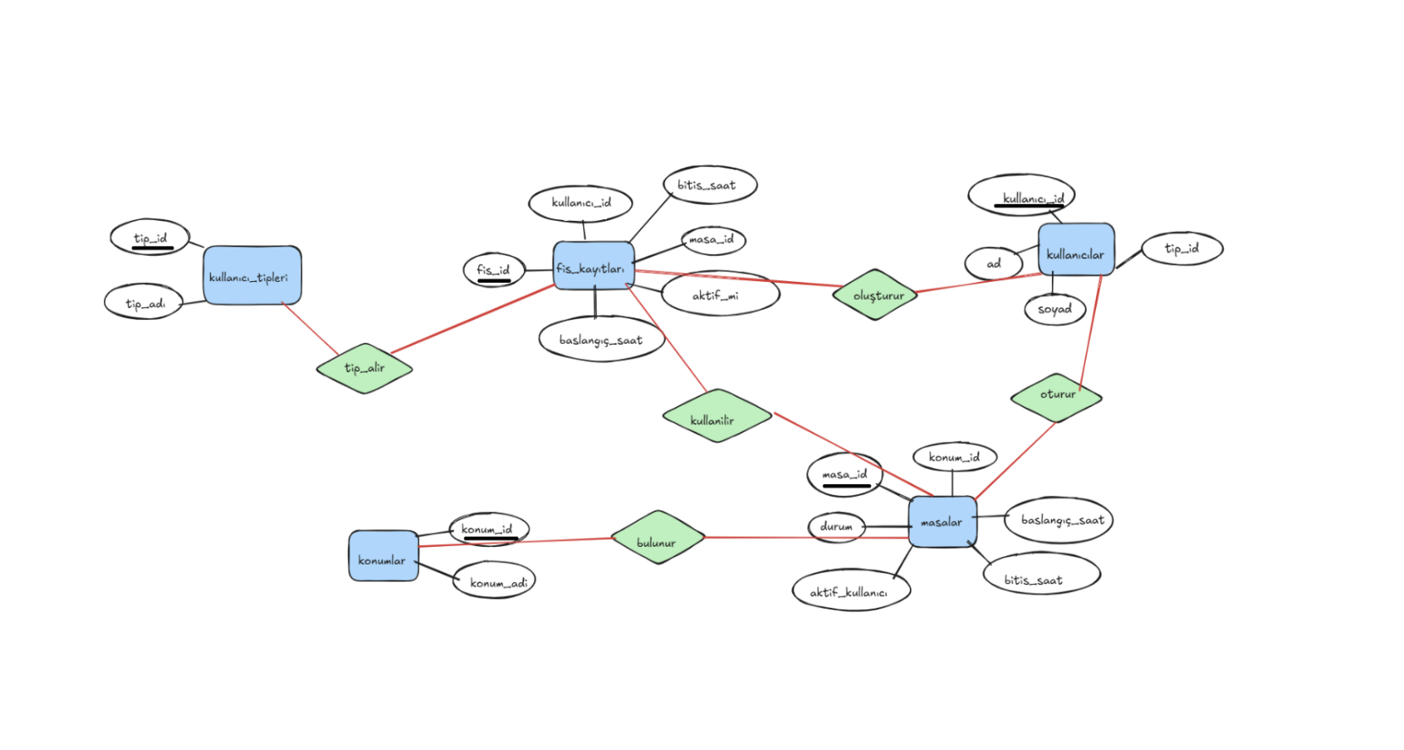
Kullanıcı_tipleri(tip_id,tip_adı)

Kullanıcılar(ad, soyad, tip_id, kullanıcı_id)

Fis_kayıtları(fis_id, başlangıç_saat, aktif_mi, masa_id, kullanıcı_id, bitiş_saat)

Masalar(konum_id , masa_id ,durum ,aktif_kullanıcı ,başlangıç_saat ,bitiş_saat)

Konumlar(konum_id, konum_adı)

5-Normalizasyon Kontrolü
Normal Form (1NF) – Atomiklik ve Tek Değerli Alanlar
Tanım: Her sütun yalnızca atomik (bölünemez) değerler içermeli ve her kayıt benzersiz olmalıdır.
Değerlendirme:
- KULLANICILAR tablosunda: AD, SOYAD, TIP_ID gibi alanlar atomik ve tek değerli.
- MASALAR tablosunda: DURUM alanı ('N' veya 'Y') gibi kontrol edilen değerler içeriyor.
- FIS_KAYITLARI tablosunda: BASLANGIC_SAAT ve BITIS_SAAT gibi tarih alanları atomik.
Sonuç: Tüm tablolar 1NF kurallarına uygundur.
Normal Form (2NF) – Tüm Anahtara Tam Bağımlılık
Tanım: 1NF sağlandıktan sonra, her bir alanın tabloda tanımlı olan tüm birincil anahtara tam bağımlı olması gerekir.
Değerlendirme:
- KULLANICILAR tablosunda: KULLANICI_ID birincil anahtar; diğer alanlar bu anahtara tam bağımlıdır.
- MASALAR tablosunda: MASA_ID birincil anahtar; diğer alanlar bu anahtara tam bağımlıdır.
- FIS_KAYITLARI tablosunda: FIS_ID birincil anahtar; diğer alanlar bu anahtara tam bağımlıdır.
Sonuç: Tüm tablolar 2NF kurallarına uygundur.
Normal Form (3NF) – Transitif Bağımlılıkların Kaldırılması
Tanım: 2NF sağlandıktan sonra, hiçbir alan transitif olarak birincil anahtara bağlı olmamalıdır.
Değerlendirme:
- KULLANICILAR tablosunda: TIP_ID üzerinden TIP_ADI bilgisine ulaşılabilir, ancak bu ilişki ayrı bir tablo olan KULLANICI_TIPLERI ile yönetiliyor.
- MASALAR ve FIS_KAYITLARI tablolarında: Transitif bağımlılık bulunmamaktadır.
Sonuç: Tüm tablolar 3NF kurallarına uygundur.
6- Örnek Sorgular ve Ekran Çıktıları

Bu sorgu zemin kattaki dolu (aktif) masaları listelemek için;
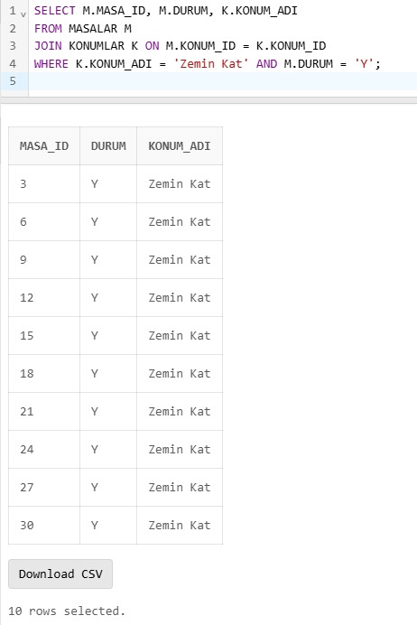

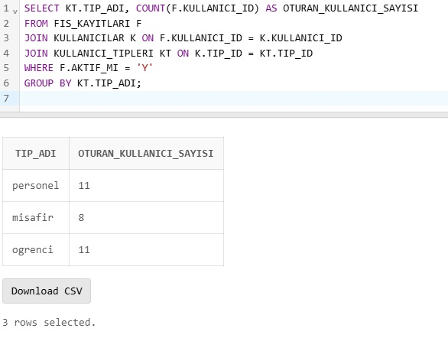
Kullanıcı tiplerine göre hangi tipten kaç kişinin masalara oturduğunu öğrenmek için kullanılan sorgu;

Bu sorgu, her bir kat için dolu ve boş masaların sayısını gösterir;
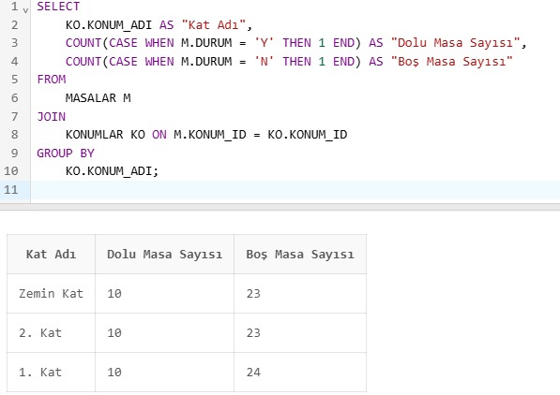

Bu sorgu bir gün içinde rezerve edilen masa sayısını gösterir;
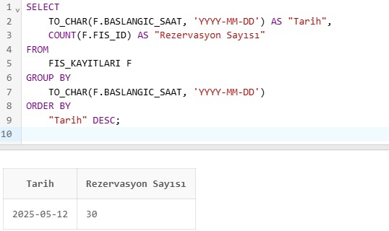

Bu sorgu girilen masa id sine göre kullanıcı bilgilerini getiriyor;
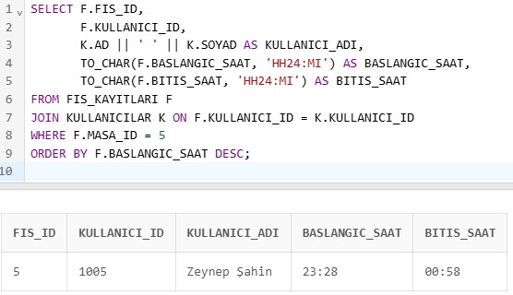

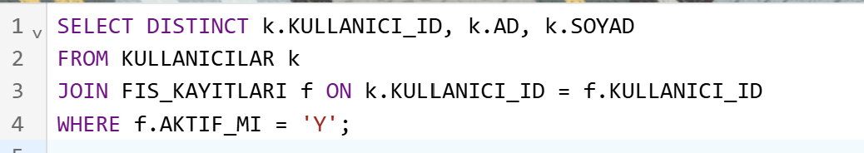
Şu anda aktif bir oturumu bulunan kullanıcıları listelemek için:

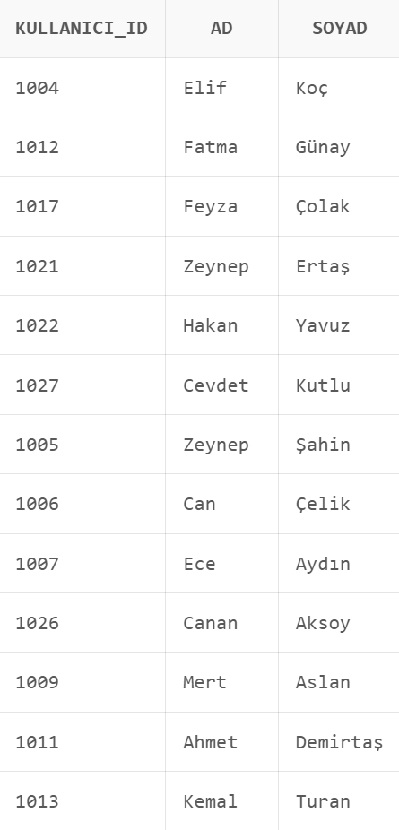
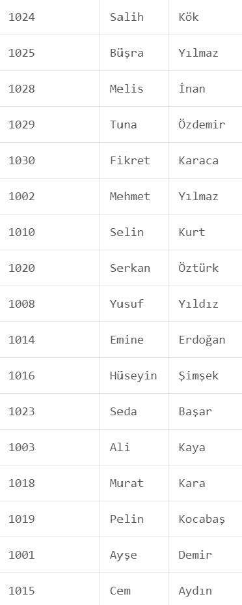

Şu anda süresi dolmuş ancak hala aktif olarak işaretlenmiş oturumları listelemek için:
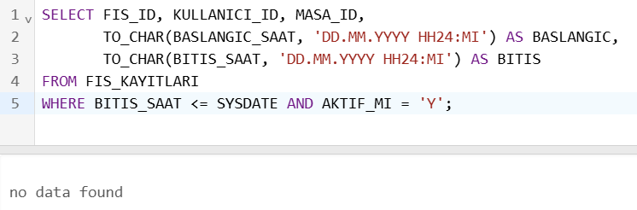

1013 numaralı kullanıcıya ait aktif oturumun bitiş saatine kalan süreyi dakika cinsinden öğrenmek için aşağıdaki SQL sorgusu;
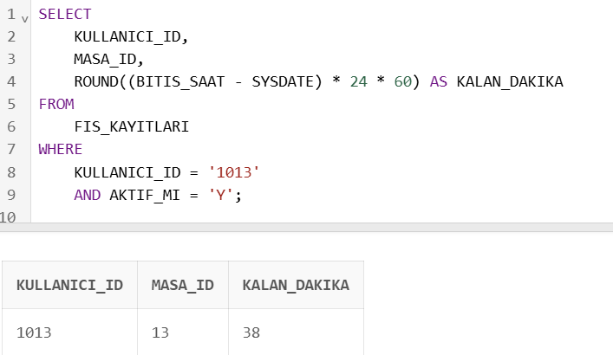

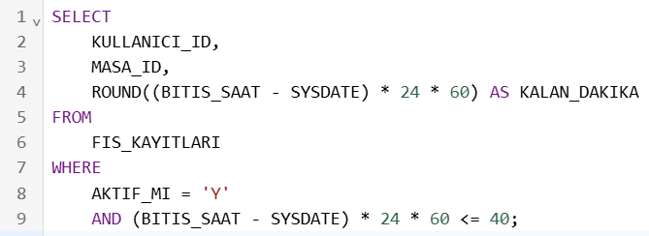
Kalan süresi 40 dakikadan az olan tüm aktif kullanıcıları görmek için:

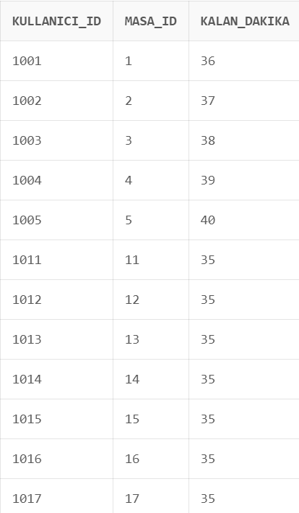
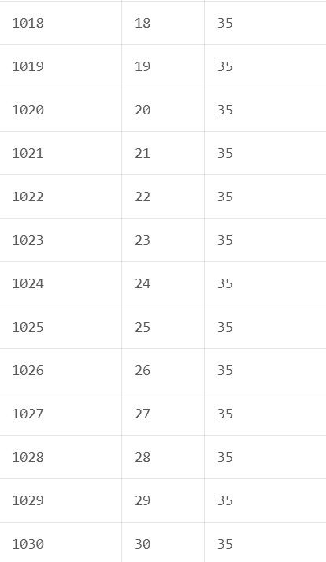

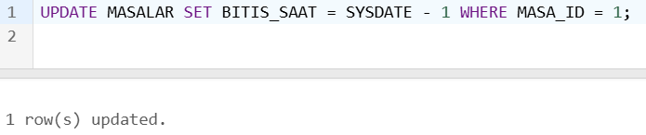
Bu sorgu, MASALAR tablosundaki 1 numaralı masanın bitiş saatini mevcut zamandan 1 gün öncesine ayarlayarak, tetikleyicinin (trigger) devreye girmesini sağlar.
Bu sorgu, 1 numaralı masaya ait fiş kayıtlarının başlangıç ve bitiş saatlerini saat:dakika formatında göstererek, masanın kullanım durumunu kontrol etmeye yardımcı olur.
